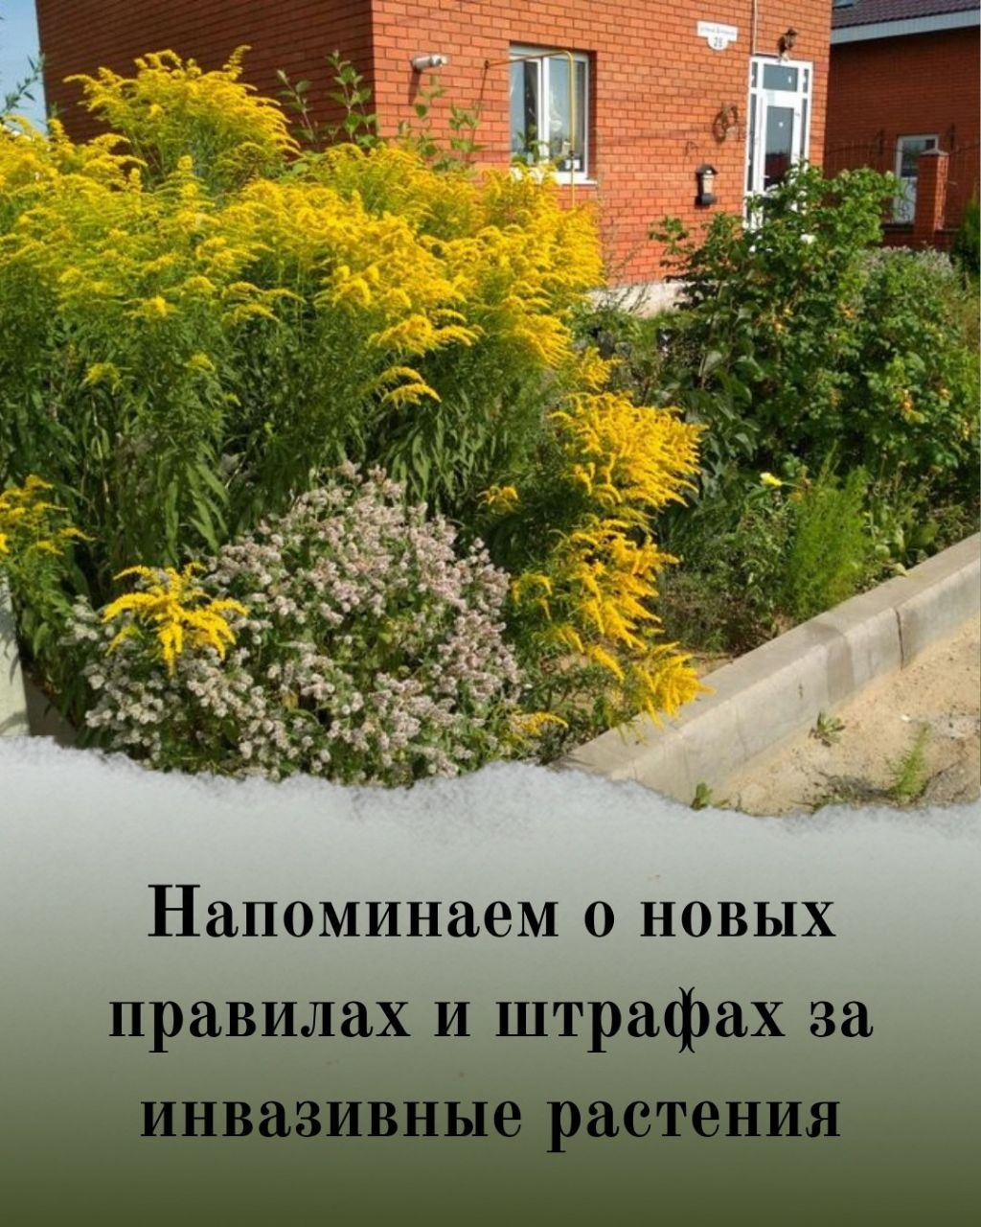
Пока многие путают золотарник канадский с обычным декоративным цветком, экологи бьют тревогу: это растение буквально выжигает почву, уничтожая местную флору, и является мощным аллергеном. Про опасность сока борщевика, вызывающего сильнейшие ожоги, известно каждому.
Чистые грядки внутри двора больше не гарантируют отсутствие проблем с законом. С введением статьи 16.46 КоАП собственники земельных участков обязаны следить не только за порядком на своей территории, но и за периметром вокруг нее. Главная цель инспекции — золотарник канадский и борщевик Сосновского.
За игнорирование требований по борьбе с этими опасными видами предусмотрен штраф до 10 базовых величин (на сегодняшний день это до 450 рублей).
Краснопольская районная инспекция природных ресурсов и охраны окружающей среды призывает землевладельцев оперативно провести проверку своих участков и прилегающих зон, чтобы избежать штрафов и внести свой вклад в экологическую безопасность района.

